Inteligencias múltiples
La Teoría de las Inteligencias Múltiples.

http://www.inslujan.edu.ar/Docentes/Capacit/INTELIGMULTIPLES.pdf

Francisco Guerrero.
Ingeniero Industrial. Historiador.
Catedrático de la Universidad Católica del Este.
Higûey. Rep. Dominicana
fco.guerrero@codetel.net.do

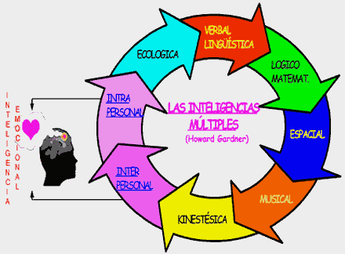

La Teoría de las Inteligencias Múltiples.

Esta monografía nos da cuenta de la equivocación que se comete al describir a las personas como poseedoras de una única y cuantificable inteligencia, pues el ser humano tiene, por lo menos, ocho inteligencias diferentes, cada una desarrollada de modo y a un nivel particular por Howard Gardner.

Ellas son la Inteligencia Musical, Corporal-cinestésica, Lingüística, Lógico-matemática, Espacial, Interpersonal, Intrapersonal y Naturalista.

Pero los programas de enseñanza sólo se basan en las inteligencias lingüística y matemática, dando una mínima importancia a las otras. Es por ello que para lograr el objetivo de transformar a la escuela tradicional en una de Inteligencias Múltiples, tenemos que partir desde un trabajo en equipo en el que intervengan la escuela (docentes), y el hogar (los padres).

Howard Gardner (1943 - )

Nació en Estados Unidos hace 58 años. Hijo de refugiados de la Alemania nazi, es conocido en el ambiente de la educación por su teoría de las múltiples inteligencias, basada en que cada persona tiene -por lo menos- ocho inteligencias u ocho habilidades cognoscitivas. Investigador de la Universidad de Harvard, tras años de estudio ha puesto en jaque todo el sistema de educación escolar en EE.UU.

Gardner, neuropsicólogo, es codirector del Proyecto Zero en la Escuela Superior de Educación de Harvard, donde además se desempeña como profesor de educación y de psicología, y también profesor de Neurología en la Facultad de Medicina de Universidad de Boston. En 1983 presentó su teoría en el libro Frames of Mind: The Theory of Multiple Intelligences y, en 1990, fue el primer americano que recibió el Premio de Educación GRAWMEYER de la Universidad de Louisville. En 1993 publicó su gran obra La inteligencia múltiple; en 1997, Mentes extraordinarias. Además, escribió quince libros -Arte, Mente y cerebro; La mente no escolarizada; Educación artística y desarrollo humano y La nueva ciencia de la Mente, entre otros títulos- y varias centenas de artículos

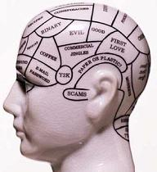

INTRODUCCION

Howard Gardner define la inteligencia como LA CAPACIDAD DE RESOLVER PROBLEMAS O ELABORAR PRODUCTOS QUE SEAN VALIOSOS EN UNA O MAS CULTURAS.

La importancia de la definición de Gardner es doble:

Primero, amplía el campo de lo que es la inteligencia y reconoce lo que todos sabíamos intuitivamente, y es que la brillantez académica no lo es todo. A la hora de desenvolvernos en esta vida no basta con tener un gran expediente académico. Hay gente de gran capacidad intelectual pero incapaz de, por ejemplo, elegir bien a sus amigos y, por el contrario, hay gente menos brillante en el colegio que triunfa en el mundo de los negocios o en su vida personal.

Triunfar en los negocios, o en los deportes, requiere ser inteligente, pero en cada campo utilizamos un tipo de inteligencia distinto. No mejor ni peor, pero si distinto. Dicho de otro modo, Einstein no es más inteligente que Michel Jordan, pero sus inteligencias pertenecen a campos diferentes.

Segundo y no menos importante, Gardner define la inteligencia como una capacidad. Hasta hace muy poco tiempo la inteligencia se consideraba algo innato e inamovible. Se nacía inteligente o no, y la educación no podía cambiar ese hecho. Tanto es así que en épocas muy cercanas a los deficientes psíquicos no se les educaba porque se consideraba que era un esfuerzo inútil.

Al definir la inteligencia como una capacidad Gardner la convierte en una destreza que se puede desarrollar. Gardner no niega el componente genético. Todos nacemos con unas potencialidades marcadas por la genética. Pero esas potencialidades se van a desarrollar de una manera o de otra dependiendo del medio ambiente, nuestras experiencias, la educación recibida, etc.

Ningún deportista de elite llega a la cima sin entrenar, por buenas que sean sus cualidades naturales. Lo mismo se puede decir de los matemáticos, los poetas o de gente emocionalmente inteligente.

DESARROLLO: IDEAS BASICAS SOBRE LA TEORIA DE LAS INTELIGENCIAS MULTIPLES PARA EL DESARROLLO DE HABILIDADES DEL PENSAMIENTO.

Las habilidades del pensamiento son requisito para aspirar a una educación de calidad. Para solucionar problemas en todos los ámbitos de la vida se necesitan las habilidades del pensamiento. La inteligencia implica la habilidad necesaria para solucionar problemas o elaborar productos y/o servicios que son de importancia en el contexto cultural.

Sustento de las inteligencias multiples

Origen Biológico  + Entonrno cultural | + Capacidades universales en la especie humana | = Inteligencias  múltiples

INTELIGENCIAS MULTIPLES:
1) Linguistico-verbal
2) Logico-matematica
3) Musical
4) Espacial
5) Cientifico-corporal
6) Interpersonal
7) Intrapersonal
8) Naturalistica

CONSIDERACIONES PARA UN NUEVO MODELO
DE ESCUELA Y DE ENSEÑANZA/APRENDIZAJE

1) No todos tenemos los mismos intereses y capacidades.
2) No todos aprendemos de la misma manera
3) Hoy nadie puede aprender todo lo que ha de aprender

NUEVO ROL DEL PROFESOR(A):

1) Evaluar de intereses y capacidades
2) Gestor estudiante-curriculum
3) Gestor escuela-comunidad
4) Coordinador de procesos
5) Supervisor del equilibrio estudiante-evaluacion-curriculum- comunidad

Howard Gardner añade que igual que hay muchos tipos de problemas que resolver, también hay muchos tipos de inteligencia. Hasta la fecha Howard Gardner y su equipo de la universidad de Harvard han identificado ocho tipos
distintos:

Inteligencia Lógica - matemática, la que utilizamos para resolver problemas de lógica y matemáticas. Es la inteligencia que tienen los científicos. Se corresponde con el modo de pensamiento del hemisferio lógico y con lo que nuestra cultura ha considerado siempre como la única inteligencia.

Inteligencia Lingüística, la que tienen los escritores, los poetas, los buenos redactores. Utiliza ambos
hemisferios.

Inteligencia Espacial, consiste en formar un modelo mental del mundo en tres dimensiones, es la inteligencia
que tienen los marineros, los ingenieros, los cirujanos, los escultores, los arquitectos, o los decoradores.

Inteligencia Musical es, naturalmente la de los cantantes, compositores, músicos, bailarines.

Inteligencia Corporal - kinestésica, o la capacidad de utilizar el propio cuerpo para realizar actividades o resolver problemas. Es la inteligencia de los deportistas, los artesanos, los cirujanos y los bailarines.

Inteligencia Intrapersonal, es la que nos permite entendernos a nosotros mismos. No está asociada a ninguna actividad concreta.

Inteligencia Interpersonal, la que nos permite entender a los demás, y la solemos encontrar en los buenos vendedores, políticos, profesores o terapeutas.

La inteligencia intrapersonal y la interpersonal conforman la inteligencia emocional y juntas determinan nuestra capacidad de dirigir nuestra propia vida de manera satisfactoria.

Inteligencia Naturalista, la que utilizamos cuando observamos y estudiamos la naturaleza. Es la que demuestran los biólogos o los herbolarios.

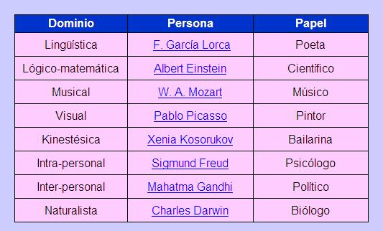

Naturalmente todos tenemos las ocho inteligencias en mayor o menor medida. Al igual que con los estilos de aprendizaje no hay tipos puros y si los hubiera les resultaría imposible funcionar.
Un ingeniero necesita una inteligencia espacial bien desarrollada, pero también necesita de todas las demás, de la inteligencia lógico matemática para poder realizar cálculos de estructuras, de la inteligencia interpersonal para poder presentar sus proyectos, de la inteligencia corporal - kinestésica para poder conducir su coche hasta la obra, etc.

Howard Gardner enfatiza el hecho de que todas las inteligencias son igualmente importantes. El problema es que nuestro sistema escolar no las trata por igual y ha entronizado las dos primeras de la lista, (la inteligencia lógico - matemática y la inteligencia lingüística) hasta el punto de negar la existencia de las demás.

Para Gardner es evidente que, sabiendo lo que sabemos sobre estilos de aprendizaje, tipos de inteligencia y estilos de enseñanza es absurdo que sigamos insistiendo en que todos nuestros alumnos aprendan de la misma manera.
La misma materia se puede presentar de formas muy diversas que permitan al alumno asimilarla partiendo de sus capacidades y aprovechando sus puntos fuertes. Pero, además, tenemos que plantearnos si una educación centrada en sólo dos tipos de inteligencia es la más adecuada para preparar a nuestros alumnos para vivir en un mundo cada vez más complejo.

¿Pero, qué es eso que llamamos Inteligencia?

No siempre los primeros puntajes de egreso de la facultad se correlacionaban con los mejores profesionales. Los evaluados con los promedios mas altos tienen más puertas abiertas, pero no es garantía de que luego en el ejercicio de su conocimiento, realmente sean los mejores.

Existen personas destacadas en todo, o casi todo, lucidas, muy valoradas en ciertas áreas, pero con bajo rendimiento académico. Son individuos absolutamente normales, bien adaptados y hasta felices, de familias armónicas y equilibradas, chicos entusiastas, con ideas y objetivos claros quienes parecen perder la motivación al incorporarse a los procesos de enseñanza y de aprendizaje. No lograban engranar en esa mecánica propuesta por la escuela.

Se conocen casos de estudiantes que habían sido “etiquetados” como alumnos con dificultades en el aprendizaje o con déficit de atención los cuales eran sometidos a tratamiento con medicación y fundamental y lamentablemente eran
considerados “enfermos mentales”.

Los logros eran obtenidos a través de costosos esfuerzos que los alejaban de manera inconsciente del estudio produciéndose así un círculo vicioso y una asociación equivocada de aprender- dolor y por ende un rechazo al estudio.

Hasta ahora hemos supuesto que la cognición humana era unitaria y que era posible describir en forma adecuada a las personas como poseedoras de una única y cuantificable inteligencia. Pues la buena noticia es que en realidad tenemos por lo menos ocho inteligencias diferentes cuantificadas por parámetros cuyo cumplimiento les da tal definición. Por ejemplo: tener una localización en el cerebro, poseer un sistema simbólico o representativo, ser observable en grupos especiales de la población tales, como “prodigios” y “tontos sabios” y tener una evolución característica propia.

La mayoría de los individuos tenemos la totalidad de este espectro de inteligencias. Cada una desarrollada de modo y a un nivel particular, producto de la dotación biológica de cada uno, de su interacción con el entorno y de la cultura
imperante en su momento histórico. Las combinamos y las usamos en diferentes grados, de manera personal y única.
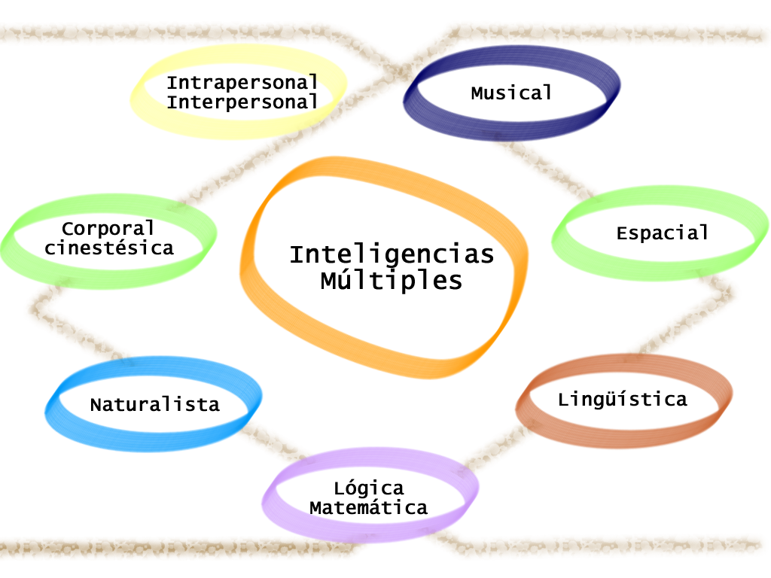

Pero, ¿qué es una inteligencia?

Es la capacidad para:
resolver problemas cotidianos
generar nuevos problemas
crear productos o para ofrecer servicios dentro del propio ámbito cultural

... ¿y cuáles son estas ocho inteligencias? Vamos a definirlas:

Inteligencia Musical es la capacidad de percibir, discriminar, transformar y expresar las formas musicales. Incluye la sensibilidad al ritmo, al tono y al timbre. Está presente en compositores, directores de orquesta, críticos musicales,
músicos, luthiers y oyentes sensibles, entre otros. Los alumnos que la evidencian se sienten atraídos por los sonidos de la naturaleza y por todo tipo de melodías. Disfrutan siguiendo el compás con el pie, golpeando o sacudiendo algún
objeto rítmicamente.

Inteligencia Corporal- cinestésica es la capacidad para usar todo el cuerpo en la expresión de ideas y sentimientos, y la facilidad en el uso de las manos para transformar elementos. Incluye habilidades de coordinación, destreza, equilibrio, flexibilidad, fuerza y velocidad, como así también la capacidad cinestésica y la percepción de medidas y volúmenes. Se manifiesta en atletas, bailarines, cirujanos y artesanos, entre otros. Se la aprecia en los alumnos que se destacan en actividades deportivas, danza, expresión corporal y / o en trabajos de construcciones utilizando diversos materiales concretos. También en aquellos que son hábiles en la ejecución de instrumentos.

Inteligencia Lingüística es la capacidad de usar las palabras de manera efectiva , en forma oral o escrita. Incluye la habilidad en el uso de la sintáxis, la fonética, la semántica y los usos pragmáticos del lenguaje (la retórica, la mnemónica, la explicación y el matelenguaje). Alto nivel de esta inteligencia se ve en escritores, poetas, periodistas y oradores, entre otros. Está en los alumnos a los que les encanta redactar historias, leer, jugar con rimas, trabalenguas y en los que aprenden con facilidad otros idiomas.

Inteligencia Lógico-matemática es la capacidad para usar los números de manera efectiva y de razonar adecuadamente. Incluye la sensibilidad a los esquemas y relaciones lógicas, las afirmaciones y las proposiciones, las funciones y otras abstracciones relacionadas. Alto nivel de esta inteligencia se ve en científicos, matemáticos, contadores, ingenieros y analistas de sistemas, entre otros. Los alumnos que la han desarrollado analizan con facilidad planteos y problemas. Se acercan a los cálculos numéricos, estadísticas y presupuestos con entusiasmo. Las personas con una inteligencia lógica matemática bien desarrollada son capaces de utilizar el pensamiento abstracto utilizando la lógica y los números para establecer relaciones entre distintos datos. Destacan, por tanto, en la resolución de problemas, en la capacidad de realizar cálculos matemáticos complejos y en el razonamiento lógico.

Competencias básicas: razonar de forma deductiva e inductiva, relacionar conceptos, operar con conceptos abstractos, como números, que representen objetos concretos. Profesionales que necesitan esta inteligencia en mayor grado: científicos, ingenieros, investigadores, matemáticos. Actividades de aula: Todas las que impliquen utilizar las capacidades básicas, es decir, razonar o deducir reglas (de matemáticas, gramaticales, filosóficas o de cualquier otro tipo), operar con conceptos abstractos (como números, pero también cualquier sistema de símbolos, como las señales de tráfico), relacionar conceptos, por ejemplo, mediante mapas mentales, resolver problemas (rompecabezas, puzzles,
problemas de matemáticas o lingüísticos), realizar experimentos.

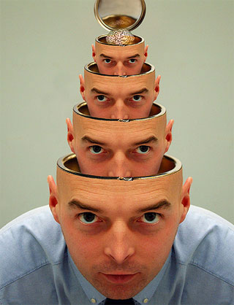

Inteligencia Espacial es la capacidad de pensar en tres dimensiones. Permite percibir imágenes externas e internas, recrearlas, transformarlas o modificarlas, recorrer el espacio o hacer que los objetos lo recorran y producir o decodificar información gráfica. Presente en pilotos, marinos, escultores, pintores y arquitectos, entre otros. Está en los alumnos que estudian mejor con gráficos, esquemas, cuadros. Les gusta hacer mapas conceptuales y mentales. Entienden muy bien planos y croquis.

Inteligencia Interpersonal. La inteligencia interpersonal es la capacidad de entender a los demás e interactuar eficazmente con ellos. Incluye la sensibilidad a expresiones faciales, la voz, los gestos y posturas y la habilidad para responder. Presente en actores, políticos, buenos vendedores y docentes exitosos, entre otros. La tienen los alumnos que disfrutan trabajando en grupo, que son convincentes en sus negociaciones con pares y mayores, que entienden al compañero.

Inteligencia Intrapersonal es la capacidad de construir una percepción precisa respecto de sí mismo y de organizar y dirigir su propia vida. Incluye la autodisciplina, la autocomprensión y la autoestima. Se encuentra muy desarrollada en teólogos, filósofos y psicólogos, entre otros. La evidencian los alumnos que son reflexivos, de razonamiento acertado y suelen ser consejeros de sus pares.

Inteligencia Naturalista es la capacidad de distinguir, clasificar y utilizar elementos del medio ambiente, objetos, animales o plantas. Tanto del ambiente urbano como suburbano o rural. Incluye las habilidades de observación, experimentación, reflexión y cuestionamiento de nuestro entorno. La poseen en alto nivel la gente de campo, botánicos, cazadores, ecologistas y paisajistas, entre otros. Se da en los alumnos que aman los animales, las plantas; que reconocen y les gusta investigar características del mundo natural y del hecho por el hombre.

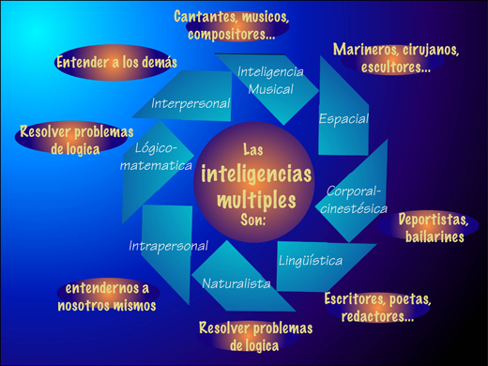
TABULACION INTELIGENCIA MULTIPLES
DESTACA EN LE GUSTA APRENDE MEJOR
 | Destaca | Le gusta | Aprende mejor
AREA LINGüíSTICOVERBAL | Lectura, escritura, narración de  historias,  memorización  de fechas, piensa en palabras | Leer, escribir,  Contar cuentos, hablar, memorizar,  hacer puzzles | Leyendo, escuchando yviendo palabras, hablando, escribiendo, discutiendo y debatiendo
LÓGICA - MATEMÁTICA | Matemáticas, razonamiento,  lógica, resolución de  problemas, pautas | Resolver problemas,  cuestionar, trabajar con números, experimentar | Usando pautas y relaciones,  clasificando, trabajando con  lo abstracto
ESPACIAL | Lectura de mapas, gráficos,  dibuja, laberintos,  puzzles, imaginando cosas,  visualizando | Diseñar, dibujar, construir,  crear, soñar despierto, mirar  dibujos | Trabajando con dibujos y colores,  visualizando,  usando ojo mental,  dibujando
CORPORAL -  KINESTÉSICA | Atletismo, danza, arte dramático,  Trabajo manual utilización de  herramientas | Moverse, tocar y hablar,  lenguaje corporal | Tocando, moviéndose, procesando información a través de sensaciones.
MUSICAL | Cantar, reconocer sonidos,recordar melodías, ritmos | Cantar, tararear, tocar un instrumento, escucharmúsica | Ritmo, melodía, cantar, escuchando música y melodías
INTERPERSONAL | Entendiendo a la gente, liderando, organizando,  comunicando,  resolviendo  conflictos | Tener amigos, hablar con la  gente, juntarse con gente | Compartiendo,  comparando,  relacionando,  entrevistando,  cooperando
INTRAPERSONA | Entendiéndose a sí mismo, reconociendo sus puntos fuertes y sus debilidades, estableciendo objetivos | Trabajar solo,  reflexionar,  seguir sus intereses | Trabajando solo, haciendo proyectos a su propio ritmo, teniendo espacio,  reflexionando.
NATURALISTA | Entendiendo la naturaleza, haciendo distinciones, identificando la flora y la  fauna | Participar en la naturaleza, hacer distinciones | Trabajar medio natural, explorar seres vivientes, aprender de plantas y temas  de la naturaleza

CONCLUSION

Nuestro sistema educativo no es neutro, no le presta la misma atención a todos los estilos de aprendizaje, ni valora por igual todas las inteligencias o capacidades. No hay más que mirar el horario de cualquier escolar para darse cuenta de que la escuela no le dedica el mismo tiempo a desarrollar la inteligencia corporal -kinestésica y la inteligencia lingüística, por poner un ejemplo. En cuanto a la inteligencia emocional (la capacidad de entender y controlar las emociones) la escuela simplemente la ignora. No es tanto que no la considere importante, es que su aprendizaje se da por supuesto. El colegio no hace más que reflejar la visión de la sociedad en su conjunto.

A nadie le extraña que un alumno tenga que hacer muchos ejercicios para aprender a resolver ecuaciones, sin embargo, no nos planteamos la necesidad de adiestrar a nuestros alumnos en como prestar atención durante una conversación, por ejemplo. Naturalmente, además, no sabemos como hacerlo. Mejor dicho, porque nunca lo hemos considerado parte de nuestra tarea no hemos aprendido a hacerlo. Lo que se está planteando ahora por primera vez es que, de la misma manera que practicamos y desarrollamos la capacidad de escribir o la capacidad de hacer deporte podemos desarrollar y practicar el conjunto de capacidades que nos permiten relacionarnos de manera adecuada con el mundo
exterior y con nosotros mismos.

Las empresas cuando contratan a alguien no piden sólo un buen currículo, además buscan un conjunto de características psicológicas como son la capacidad de llevarse bien con los colegas, la capacidad de resolver conflictos, la capacidad de comunicarse, etc. El que tengamos o no esas cualidades o habilidades va a depender del grado de desarrollo de las Inteligencias Múltiples.

Cuando hacemos un examen de poco nos sirve saber las respuestas si nos ponemos tan nerviosos que no somos capaces de contestar las preguntas adecuadamente. Naturalmente tampoco es suficiente estar tranquilo, hay que saber las respuestas del examen y saber mantener la calma. Pero mientras que normalmente pasamos mucho tiempo aprendiendo (y enseñando) las respuestas del examen no solemos dedicarle ni un minuto a aprender (o enseñar) cómo controlar los nervios o cómo calmarlos.

Sin embargo cuando analizamos los programas de enseñanza que impartimos que obligamos a nuestros alumnos seguir a nuestros hijos vemos que se limitan a concentrarse en el predominio de las inteligencias lingüística y matemática dando mínima importancia a las otras posibilidades del conocimiento. Aquí el por qué muchos alumnos que no se destacan en el dominio de las inteligencias académicas tradicionales, no tienen reconocimiento y se diluye así su aporte al ámbito cultural y social y hasta pensamos de ellos que han fracasado, cuando en realidad estamos suprimiendo sus talentos.

Hemos podido escuchar a algunos profesores expresar “Mi materia es filtro”. En general se refieren a matemática y lengua. Lo dicen y lo peor, tal vez, es que lo piensan. Se privilegia de esta manera una visión cultural. Hoy es la técnica. Así como ayer en época de Mozart, en una Europa en que florecían las artes en general, mecenas adinerados sostenían a los artistas reforzando la jerarquización y desarrollo de las que hoy conocemos y denominamos inteligencia musical e inteligencia espacial de esta manera la cultura imperante favorece y valoriza a algunas inteligencias en detrimento de otras. Crecen así intelectos de parcial desarrollo que de otra manera podrían ser mucho más completos.

Es evidente que tanto el hogar como la escuela son, por el momento en que intervienen y su capacidad de interactuar, los responsables regios de la educación de los alumnos. Los medios son poderosos sugerentes, manipuladores
gigantes con uso abusivo de los subjetivemas, pero es el feed- back del padre y del maestro lo que más incidencia tiene en el desarrollo del intelecto.

Los alumnos viven pendientes del reconocimiento de los adultos. La expresión valorativa de las figuras parentales es dramáticamente poderosa en la mente en formación del infante.

Existen dos tipos de experiencias extremas que es importante tener en cuenta. Las experiencias cristalizantes y las paralizantes. Las primeras, son hitos en la historia personal, claves para el desarrollo del talento y de las habilidades en las personas. Se cuenta que cuando Albert Einstein tenía cuatro años su padre le mostró una brújula magnética.

Ya en la adultez, el autor de la Teoría de la Relatividad, recordaba ese hecho como el motivador de su deseo imparable de desentrañar los misterios del universo. Como experiencia cristalizante, puede ser considerada también la de Yehudi Menuhin, uno de los grandes violinistas de la historia contemporánea. A los tres años fue llevado a un concierto de la Sinfónica de San Francisco. En esa oportunidad fue hechizado por el violinista que ejecutó el “solo”.
Pidió a sus padres que le regalaran un violín para su cumpleaños y que ese ejecutante fuese su profesor. Ambos deseos fueron satisfechos y el resto es historia. Por otro lado, como contrapartida, existen las experiencias paralizantes. Son aquellas que bloquean el desarrollo de una inteligencia. Podemos poner como ejemplo a un mal maestro que descalificó un trabajo, humillando con su comentario frente al aula la incipiente creación artística de un alumno. O la violenta evaluación de un padre cuando gritó “ Deja de hacer ese ruido” en el momento en que la fantasía del alumno lo hacía integrar una “banda” importante en concierto y golpeaba con dos palillos sobre la mesa.

Las experiencias de este tipo están llenas de emociones negativas, capaces de frenar el normal desarrollo de las inteligencias. Sensaciones de miedo, vergüenza, culpa, odio, impiden crecer intelectualmente. Es probable así, que luego el alumno decida no acercarse más a un instrumento musical o no dibujar más porque ya decidió que “no sabe hacerlo”.

La responsabilidad es enorme. Hay que tomar conciencia de ello y actuar en beneficio del alumno. Los padres en casa, con estímulo, comprensión y aliento y los docentes cambiando el enfoque del proceso de enseñanza y de aprendizaje. Aplicando el concepto de las inteligencias múltiples, desarrollando estrategias didácticas que consideren las diferentes posibilidades de adquisición del conocimiento que tiene el individuo. Si el alumno no comprende a través de la inteligencia que elegimos para informarlo, consideremos que existen por lo menos siete diferentes caminos más para intentarlo.

También enriqueciendo los entornos de aula, promoviendo amplitud y posibilidades de interactuar de diversas formas con compañeros y objetos a elección del alumno.

Habrá además que desarrollar un nuevo concepto y sistema de evaluación. No podemos seguir evaluando a la persona multinteligente a través de una única inteligencia. El ser humano es mucho más completo y complejo. Hoy lo sabemos.

Por último habrá que modificar el currículum. Y cómo hacemos para transformar una escuela tradicional en una de inteligencias múltiples?

Éste evidentemente es un trabajo en equipo. Los principales responsables serán los docentes que decidan hacer o intervenir en este proceso. En él participan los docentes, desde sus diferentes roles (directivos, profesores maestros ), alumnos y padres. Una de las consecuencias más alentadoras y fácilmente observables es el alto nivel de motivación y alegría que se produce en los educandos. A esto hay que agregar la aparición del humor en las tareas.

Esto último transforma realmente el preconcepto que del “tener que ir a la escuela” generalmente tienen nuestros alumnos. El concurrir al colegio se transforma así en algo grato, divertido y . . . útil. Ya países como Australia, Canadá, Estados Unidos, Venezuela, Israel e Italia, entre otros, están trabajando sobre este tema. En nuestro país hay gente capacitándose y algunas escuelas están iniciando la experiencia. Estados Unidos es el país que ha tomado la delantera, ya hay más de cincuenta escuelas estatales de INTELIGENCIAS MÚLTIPLES en funcionamiento.
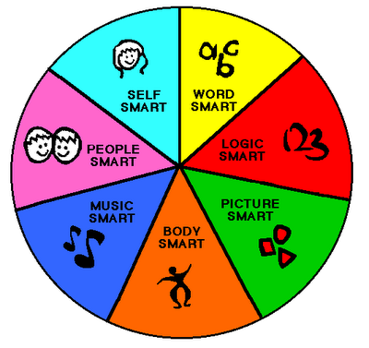
Como en toda tarea, existen diferentes pasos a seguir para transformar una escuela tradicional en una de INTELIGENCIAS MÚLTIPLES, lo primero es aprender la nueva teoría. Pero antes de querer hacerlo es imprescindible que los docentes sean voluntarios en este proceso de cambio. En forma general habrá que seleccionar y capacitar a los integrantes del proyecto. Informar a los padres y alumnos. Prender la llama de la motivación y el asombro en todos los integrantes de la escuela.

Hay que tener presente que no existe un modelo a copiar, hay que crear uno nuevo. Cada escuela de INTELIGENCIAS MÚLTIPLES será fruto de la capacidad y creatividad del equipo. Porque siempre será un trabajo en equipo. Con lo cual ya estamos practicando un método enriquecedor de trabajo.

Trabajar en grupo genera el fenómeno del efecto sinérgico, el cual hace que “el todo sea mayor que la suma de las partes”.

Una idea es conformar en un principio, equipos que desarrollen diferentes partes de este cambio. Por ejemplo, un equipo trabajará en el desarrollo de estrategias didácticas; otro se hará cargo de las modificaciones a implementar en los entornos de aula. Otro encarará los nuevos métodos de evaluación. Y así sucesivamente. Este será un primer paso a fin de realizar y responsabilizar tareas. Luego, está claro que todos intervendrán en todo. En un aporte permanente pues el proceso es totalmente dinámico.

Por último se determinará cuándo, cómo, quiénes, dónde y empezar y con ello se hará un cronograma que nos guíe.

Se abre así a partir de esta teoría de las INTELIGENCIAS MÚLTIPLES una revolución en la enseñanza. El conocimiento, al alcance de las diferentes inteligencias de los docentes, de los padres y de las autoridades responsables de la educación. Sólo hace falta tomar el desafío y ponerlo en marcha.

La experiencia de más de diez años de aplicación de este enfoque teórico deja un corolario que puede resumirse en los siguientes logros:

 Minimización de los problemas de conducta
 Incremento de la autoestima en los alumnos
 Desarrollo de las habilidades de cooperación y liderazgo
 Enorme aumento del interés y de la dedicación al aprendizaje
 Incremento de un cuarenta por ciento en el conocimiento
 Presencia permanente del humor.

Creo que estos logros, por sí solos son suficientes para hacer el cambio

OPINION PERSONAL SOBRE LA MISMA.

Es excelente teoría. Nacida en los últimos años en el Project Zero de la Harvard University, y producto de la creación de Howard Gardner, la Teoría de las Inteligencias Múltiples ha sido considerada una revolución Copernicana en la Educación.

Sus conceptos básicos de que existen por lo menos ocho inteligencias diferentes, ocho bancos de datos donde incorporar el conocimiento crean un desafío al verdadero docente, una expectativa nueva a los padres y una esperanza factible al alumno de aprender realmente. Con ella se obtiene:
Enorme disminución de los problemas de conducta
Incremento de la autoestima
Desarrollo de amor por el estudio
Entusiasmo por el trabajo en equipo y cooperación
Mayor aparición de líderes positivos
Y hasta un incremento del 40% en el aprendizaje
Desaparecen las etiquetas de "incapaz", de "no le da" etc. Que tanto dañan y que montadas en el prejuicio hacen una profecía de fracaso en el alumno

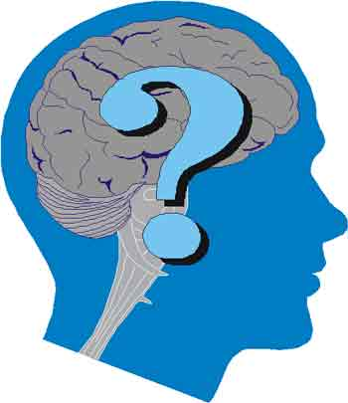

APENDICES

Apéndice I

AREA LINGüíSTICOVERBAL

Lectura, escritura, narración de historias, memorización de fechas, piensa en palabras Leer, escribir, contar cuentos, hablar, memorizar, hacer puzzles Leyendo, escuchando y viendo palabras, hablando, escribiendo, discutiendo y debatiendo

LÓGICA - MATEMÁTICA

Matemáticas, razonamiento, lógica, resolución de problemas, pautas. Resolver problemas, cuestionar, trabajar con números, experimentar Usando pautas y relaciones, clasificando, trabajando con lo abstracto

ESPACIAL

Lectura de mapas, gráficos, dibujando, laberintos, puzzles, imaginando cosas, visualizando Diseñar, dibujar, construir, crear, soñar despierto, mirar dibujos
Trabajando con dibujos y colores, visualizando, usando su ojo mental, dibujando

CORPORAL - KINESTÉSICA

Atletismo, danza, arte dramático, trabajos manuales, utilización de herramientas Moverse, tocar y hablar, lenguaje corporal Tocando, moviéndose, procesando información a través de sensaciones corporales.

MUSICAL
Cantar, reconocer sonidos, recordar melodías, ritmos. Cantar, tararear, tocar un instrumento, escuchar música Ritmo, melodía, cantar, escuchando música y melodías

INTERPERSONAL
Entendiendo a la gente, liderando, organizando, comunicando, resolviendo conflictos, vendiendo Tener amigos, hablar con la gente, juntarse con gente Compartiendo, comparando, relacionando, entrevistando, cooperando

INTRAPERSONAL
Entendiéndose a sí mismo, reconociendo sus puntos fuertes y sus debilidades, estableciendo objetivos Trabajar solo, reflexionar, seguir sus intereses Trabajando solo, haciendo proyectos a su propio ritmo, teniendo espacio, reflexionando.

NATURALISTA
Entendiendo la naturaleza, haciendo distinciones, identificando la flora y la fauna Participar en la naturaleza, hacer distinciones. Trabajar medio natural, explorar seres vivientes, aprender de plantas y temas de la naturaleza

Funciones

LINGÜÍSTICA

La inteligencia lingüística consiste en la habilidad de pensar en palabras y usar el lenguaje para expresar y entender significados complejos. Sensibilidad en el uso y significado de las palabras, su orden, sonidos, ritmos e inflecciones
--- . destrezas en el uso de las palabras para expresarse y para todo uso práctico en la comunicación
--- destrezas en la lectura
--- habilidad e interés en escribir y leer poemas, historias, cuentos, libros y cartas

VISUAL – ESPACIAL

La inteligencia visual - espacial consiste en la habilidad de pensar y percibir el mundo en imágenes. Se piensa en imágenes tri-dimensionales y se transforma la experiencia visual a través de la imaginación. La persona con alta inteligencia visual puede transformar temas en imágenes, tal como se expresa en el arte gráfico.
--- uso de las imágenes mentales,
--- crear diseños, pinturas y dibujos
--- habilidad para construir diagramas y construir cosas
--- habilidad para inventar cosas

LOGICA – MATEMATICA

La inteligencia lógica-matemática utiliza el pensamiento lógico para entender causa y efecto, conecciones, relaciones entre acciones y objetos e ideas. Contiene la habilidad para resolver operaciones complejas, tanto lógicas como matemáticas. También comprende el razonamiendo deductivo e inductivo y la solución de problemas críticos.
--- habilidad en la solución de problemas y el razonamiento lógico
--- curiosidad por la investigación, análisis y estadísticas
--- habilidad con las operaciones matemáticas tales come la suma, resta y multiplicación

CORPORAL – CINETICA

La inteligencia corporal-cinética consiste en la habilidad para usar los movimientos del cuerpo como medio de autoexpresión. Esto envuelve un gran sentido de coordinación y tiempo. Incluye el uso de las manos para crear y manipular objetos físicos.
--- habilidad para controlar los movimientos del todo el cuerpo para la ejecución de actividades físicas
--- uso del cuerpo para actividades como balance, coordinación y deportes
--- destreza manual y habilidades manuales para actividades detalladas y trabajo minúsculo
--- uso expresivo del cuerpo en forma rítmica e imitativa

MUSICAL

La inteligencia musical consiste en la habilidad para pensar en términos de sonidos, ritmos y melodías; la producción de tonos y el reconocimiento y creación de sonidos. También consiste en el uso de instrumentos musicales y el canto como medio de expresión. La persona alta en inteligencia musical tiene la habilidad de expresar emociones y sentimientos a través de la música.
--- sensibilidad por la música, los ritmos y las tonadas musicales
--- habilidad tocando instrumentos musicales
--- uso efectivo de la voz para cantar solo, sola o acompañado
--- gusta escuchar música

INTERPERSONAL

La inteligencia interpersonal consiste en relacionarse y entender a otras personas. Armonizar y reconocer las diferencias entre las personas y apreciar sus perspectivas siendo sensitivo o sensitiva a sus motivos personales e intenciones. Interactual efectivamente con una o más personas, amigos y amigas y familiares.
--- sensitividad y entendimiento con relación a los sentimientos, puntos de vista y estados emocionales de otras personas
--- habilidad para mantener buenas relaciones con la familia, amistades y con la gente en general tomar liderazgo entre otras personas para resolver problemas,
--- influenciar desiciones y velar por relaciones en Grupos

INTRAPERSONAL

La inteligencia intrapersonal consiste en la habilidad para entenderse a uno o una mismo. La persona está consciente de sus puntos fuertes y de sus debilidades para alcanzar las metas de la vida. Ayuda a reflexionar y controlar nuestros pensamiemtos y sentimientos efectivamente.
--- conocedor de las ideas propias, los dones y las destrezas personales
--- conocedor de las metas personales habilidad para controlar los sentimientos personales y las respuestas emocionales
--- habilidad para regular la actividad mental, el comportamiento y el estrés personal

NATUTALISTA

La inteligencia naturalista consiste en el entendimiento del mundo natural incluyendo las plantas, los animales y la observación científica de la naturaleza. Se desarrolla la habilidad para reconocer y clasificar individuos, especies y relaciones ecológicas. También consiste en la interacción con las criaturas vivientes y el discernimiento de patrones de vida y fuerzas naturales.
---habilidad para entender el comportamiento de los animales, sus necesidades y características..
--- habilidad para trabajar con las plantas conocimiento de las fuerzas enérgicas de la vida

Apéndice II

Inteligencias Múltiples CITAS IMPORTANTES

- Citas extraídas del libro "Inteligencias Múltiples", de Howard Gardner -

• En la mayoría de las áreas de desarrollo, los alumnos simplemente mejoran con la edad. En diversas esferas artísticas, sin embargo, los datos sugieren un grado de competencia sorprendentemente alto en alumnos pequeños, seguido de un posible declive durante los años intermedios de la escolaridad.

• Los alumnos de preescolar adquieren una tremenda cantidad de conocimiento y de competencia artística. El aprendizaje artístico contrasta claramente con los temas ecolares tradicionales.

• Las capacidades perceptivas y de comprensión de un individuo se desarrollan mucho antes que las capacidades productivas. Una vez más, el panorama artístico resulta mucho más complejo.

• El enfoque escolar ha imperado en nuestras ideas acerca del aprendizaje y ha llegado a ejercer un dominio absoluto sobre las actividades que caracterizan a la escuela. Sin embargo, los individuos también pueden formar sus inteligencias mediante regímenes de formación no escolares o de carácter más informal.

• A lo largo de los útlimos siglos se ha abierto un "segundo frente" en el área de la educación artística. Con la aparición de campos como la historia del arte, la crítica de arte, la estética, la comunicación, la semiótica y similares, ha cobrado importancia en el ámbito académico un conjunto de conocimientos escolares relacionados con las artes.

• Un aspecto importante del aprendizaje artístico lo constituye la oportunidad de involucrarse en proyectos con significado, en los cuales puedan destacar el propio conocimiento y el propio crecimiento personal.

• Una manera de construir una educación de las inteligencias múltiples consiste en diseñar un programa modelo en un emplazamiento específico. De esta manera, puede estudiarse el programa y comprobar si ha resultado eficaz y, si ha sido así, determinar por qué lo ha sido, para luego decidir si puede exportarse a otro emplazamiento.

• Aunque la evaluación constituye un componente clave de la educación, no es el único, ni mucho menos. Efectivamente, la educación debe abordarse, en primera instancia, considerando los objetivos que se quieren alcanzar y los medios para conseguirlos.

• Una educación encaminada a estimular la comprensión no puede conseguirse de forma inmediata, pero es la única educación hacia la cual vale la pena dirigir nuestros esfuerzos.

• Los componentes principales de un sistema educativo eficaz son: los medios en los que tiene lugar la educación; las características del currículum; el cuadro de profesores responsables de la instrucción y la infinitamente variada población de estudiantes.

• Las ideas científicas en las que se basa la sociedad evaluadora derivan de una época anterior en la que reinaban las teorías de la cognición conductista, de teoría del aprendizaje y asociacionistas.

• Quizás la amalgama de juventud y madurez es una característica identificable del genio científico creativo.
• Nuestras limitaciones no sólo posibilitan los primeros aprendizajes vitales, sino que también permiten ocasionales rupturas creativas.

• El creador experimenta un vínculo fuerte, casi primordial, con los objetos de su curiosidad.

• Cada creador merece vidas y vidas de estudio

